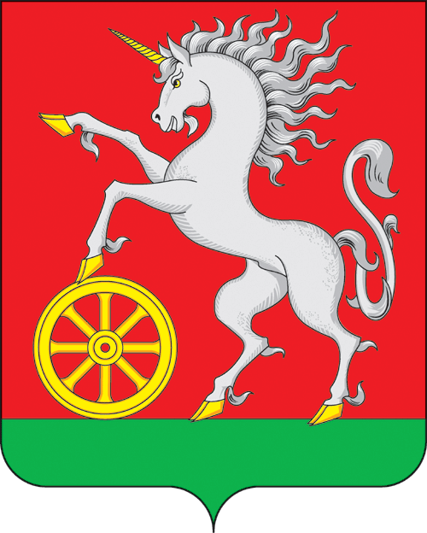

**АДМИНИСТРАЦИЯ ГОРОДА БОГОТОЛА**

**Красноярского края**

**ПОСТАНОВЛЕНИЕ**

**« 22 » ___11____2023 г. г. Боготол № 1380-п**

О введении с 18:00 часов 22.11.2023 режима функционирования «ПОВСЕДНЕВНАЯ ДЕЯТЕЛЬНОСТЬ» для сил и средств городского звена ТП РСЧС

В соответствии с Федеральным законом от 21.12.1994 № 68-ФЗ «О защите населения и территорий от чрезвычайных ситуаций природного и техногенного характера», постановлением Правительства Российской Федерации от 30.12.2003 № 794 «О единой государственной системе предупреждения и ликвидации чрезвычайных ситуаций», Законом Красноярского края от 10.02.2000 № 9-631 «О защите населения и территории Красноярского края от чрезвычайных ситуаций природного и техногенного характера», решением комиссии по предупреждению и ликвидации чрезвычайных ситуаций и обеспечению пожарной безопасности города Боготола от 22.11.2023 № 26, в связи с окончанием срока действия экстренного предупреждения о вероятном возникновении чрезвычайных ситуаций, вызванных опасными метеорологическими явлениями и стабилизации погодных условий, руководствуясь ст. 43, ст. 71, ст. 72 Устава городского округа город Боготол Красноярского края, ПОСТАНОВЛЯЮ:

1. Ввести с 18:00 часов 22.11.2023 для сил и средств городского звена территориальной подсистемы предупреждения и ликвидации чрезвычайных ситуаций режим функционирования «ПОВСЕДНЕВНАЯ ДЕЯТЕЛЬНОСТЬ».

2. Муниципальному казенному учреждению «Единая дежурно-диспетчерская служба» города Боготола:

- продолжить сбор, анализ и оценку складывающейся обстановки на территории муниципального образования;

- обеспечить информирование население о введении для сил и средств городского звена территориальной подсистемы предупреждения и ликвидации чрезвычайных ситуаций режим функционирования «ПОВСЕДНЕВНАЯ ДЕЯТЕЛЬНОСТЬ».

3. Разместить настоящее постановление на официальном сайте администрации города Боготола <https://bogotolcity.gosuslugi.ru/> в сети Интернет.

4. Контроль за исполнением настоящего постановления оставляю за собой.

5. Постановление вступает в силу со дня его принятия.

Исполняющий полномочия

Главы города Боготола А.А. Шитиков

Жданов Юрий Михайлович

6-34-46

3 экз.